A Széchenyi István Egyetem adott otthont a World Robot Olympiad magyarországi döntőjének
A világ egyik legjelentősebb oktatási célú robotépítési és -programozási versenyének hazai fináléján 161 csapat 416 versenyzője mérte össze robotikai, programozási és innovációs tudását a Széchenyi István Egyetem győri campusán. A World Robot Olympiad Magyarország 2026 nemzeti döntőjének legjobbjai a világ- és Európa-bajnokságokon is képviselhetik hazánkat.
A World Robot Olympiad (WRO) a világ egyik legjelentősebb oktatási célú robotépítési és -programozási versenye, amely 2004 óta ösztönzi a fiatalokat a természettudományok, a mérnöki tudományok és az informatika iránti érdeklődésre. Magyarországon a versenyt 2014 óta az Edutus Egyetem szervezi. A sorozat nemzeti döntőjét június utolsó hétvégéjén a Széchenyi István Egyetemen rendezték, ahol 161 csapat 416 versenyzője mérte össze tudását. A résztvevők 39 településről érkeztek, hogy robotikai, programozási és innovációs képességeiket bizonyítsák.
A finálét Tanács Zoltán tudományos és technológiai miniszter nyitotta meg, aki köszöntőjében felidézte gyermekkori olvasmányait. Mint mondta, Isaac Asimov regényei nagy hatással voltak rá. A neves szerző már az ötvenes években a robotika világáról írt, ami ma itt van a mindennapjainkban. Rámutatott: a robotika elképesztő sebességű iparággá nőtte ki magát. „Most egy olyan közösség van jelen, amelyik ennek az iparágnak meghatározó hajtóerejévé válhat” – jelentette ki. Hangsúlyozta: míg Magyarországon a tízezer főre jutó robotok száma 133, addig Dél-Koreában ez a szám ezer. „Ez azt jelenti, hogy eléggé el vagyunk maradva, hatalmas fejlődés áll előttünk, ami ugyanakkor nagyon jó hír a verseny résztvevői számára. Rengeteg robotot kell majd megtervezni, beprogramozni, kijavítani és felokosítani, és azt a tudást, ami ehhez kell, ők már elkezdték megszerezni. Ez fantasztikus” – összegzett. A fiatalokat arra biztatta, olyan robotokat tervezzenek, amelyek jobbá teszik az emberek életét. Olyanokat, amelyek nem csak meggyorsítják a folyamatokat, de több szabadságot, egészségesebb életet tesznek lehetővé számunkra.
Pintér Bence, Győr polgármestere szerint a döntőbe jutott fiatalok Magyarország jövőbeli mérnökei, kutatói és techvezetői lesznek. Hozzátette: a döntő feladatai – mint a mesterséges intelligenciával, önvezető járművekkel vagy zöld megoldásokkal kapcsolatos kérdések – valós globális kihívások. „Itt születhetnek meg azok az ötletek, amikből évek múlva egyetemi kutatások, projektek, szabadalmak és sikeres vállalkozások jöhetnek létre” – szögezte le. Kiemelte: Győr az ország innovációs és autóipari fellegvára, az itt működő ipari ökoszisztéma, az egyetem és az Audi szimbiózisa egyedülálló, így továbbtanulási szempontból is ideális választás.
Dr. Friedler Ferenc professzor, a Széchenyi István Egyetem rektora, tudományos elnökhelyettese elmondta, a győri intézmény küldetése, hogy hallgatóit sikeres szakmai pályára készítse fel, ezért minden évben örömmel csatlakozik az elhivatott fiatalokat megszólító programhoz. „Ahhoz, hogy egy fiatal igazán sikeres lehessen választott szakmájában, legalább öt tényező szükséges. Ide tartozik a céltudatosság, a csapatmunka, a nyelvtudás, a szakmai felkészültség és az általános műveltség” – sorolta. Hozzáfűzte, a verseny résztvevői előtt minden lehetőség nyitva áll az eredményes pályához, ezért azt kívánta számukra, éljenek ezekkel.
Pintér-Péntek Imre, a Magyar Kereskedelmi és Iparkamara alelnöke, a Győr-Moson-Sopron Vármegyei Kereskedelmi és Iparkamara elnöke úgy fogalmazott: Magyarországon véget ért a munkaintenzív, olcsó munkaerőre alapozott gazdaság, és helyét a tudásalapú gazdaság vette át. „Segítenünk kell a fiatalokat, hogy minél gyorsabban elsajátítsák a lehető legtöbb tudást, hogy azt aztán a gazdaság szolgálatába állítsák. A kamara ezért foglalkozik pályaorientációval, a duális képzés koordinálásával, és azzal, hogy kiváló munkahelyeket teremtsen” – közölte.
Szilasi Péter Tamás, az Edutus Egyetem digitális oktatástudományi, fejlesztési és nemzetközi igazgatója, a WRO projektvezetője kifejtette: egyre több iskola és pedagógus ismeri fel a program jelentőségét. „Idén 70 településről háromszáz csapat mérette meg magát, amely több mint ötven százalékos növekedés az egy évvel korábbihoz képest. Ők egy hatalmas közösség tagjai, hiszen a világban 32 ezer csapat versenyez, amelyeket több mint száz ország százezernél is több fiatalja alkot” – mutatott rá.
A köszöntőket követően kezdetét vette a kétnapos verseny, amelyen a fiatalok a WRO RoboMission, Future Innovators, Future Engineers és RoboSports hivatalos kategóriáiban, valamint a KIDS Starter és az EduDigiTech drónversenyen mérték össze tudásukat. A hazai döntő nemzetközi tétje is jelentős volt: a legeredményesebb magyar csapatok kvalifikációt szereztek a World Robot Olympiad 2026-os Puerto Ricó-i világdöntőjére, valamint a zágrábi WRO Open Championship Europe európai bajnokságra.
Sajtókapcsolat:
- Hancz Gábor, igazgató
- Kommunikációért és Sajtókapcsolatokért Felelős Igazgatóság
- +36 96 503 400/3788
- hancz.gabor@sze.hu
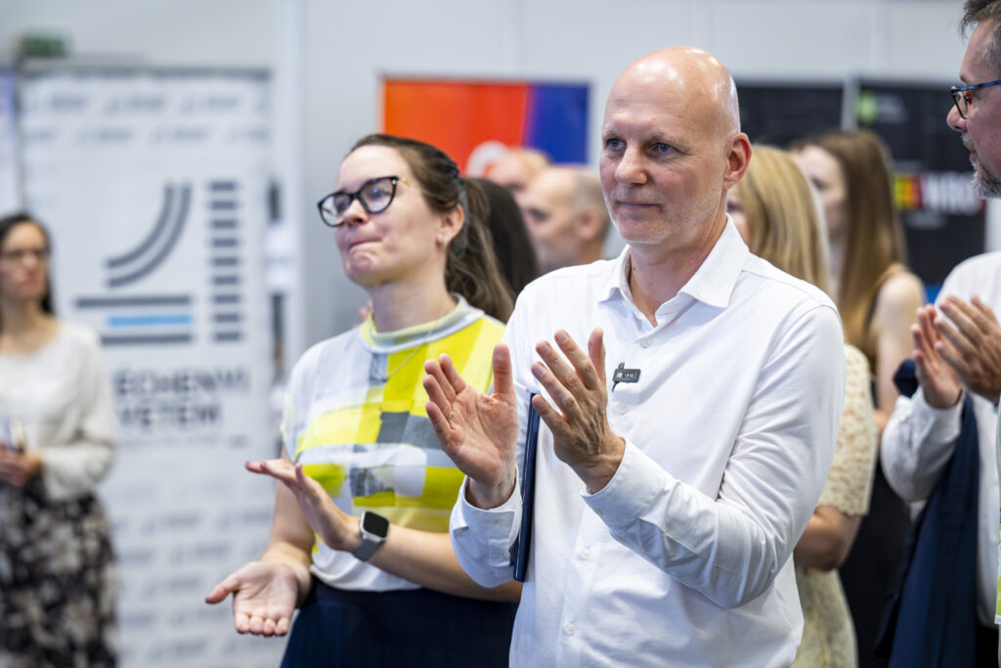 | © Fotó: Dudás Máté/Széchenyi István Egyetem
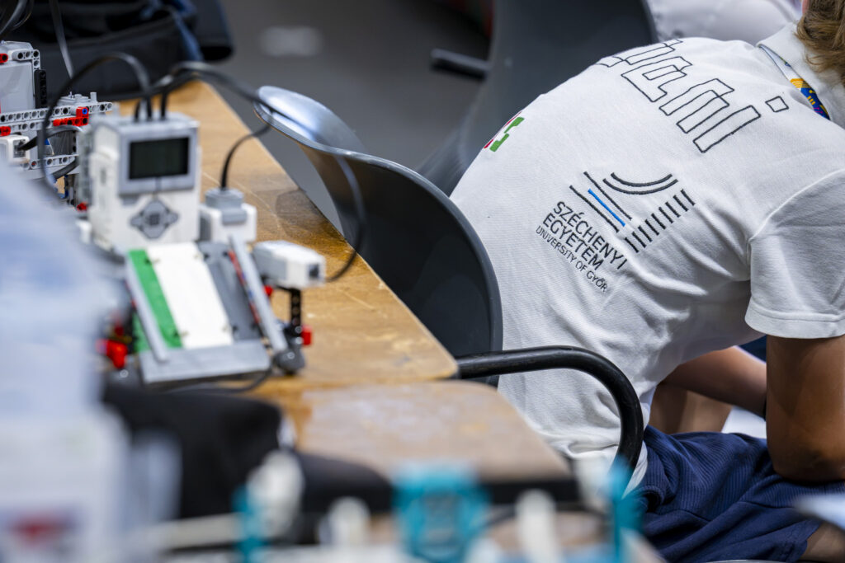 | © Fotó: Dudás Máté/Széchenyi István Egyetem
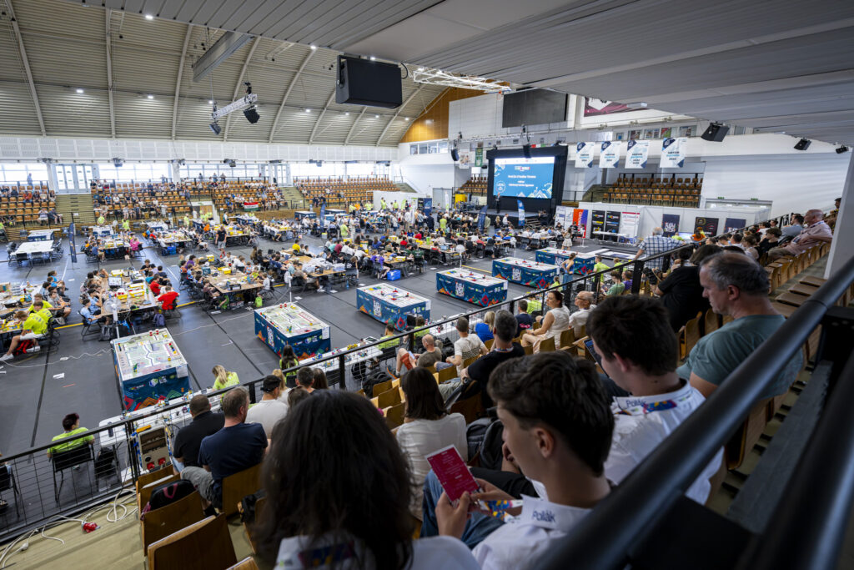 | © Fotó: Dudás Máté/Széchenyi István Egyetem
Eredeti tartalom: Széchenyi István Egyetem
Továbbította: Helló Sajtó! Üzleti Sajtószolgálat
Ez a sajtóközlemény a következő linken érhető el:

